**Фото**

**отчет по недели обновленного содержания образования**

**КГУ «Зареченская средняя школа»**

Урок русского языка в 5 классе по теме «Семья». Учитель Евтух Л.Л.

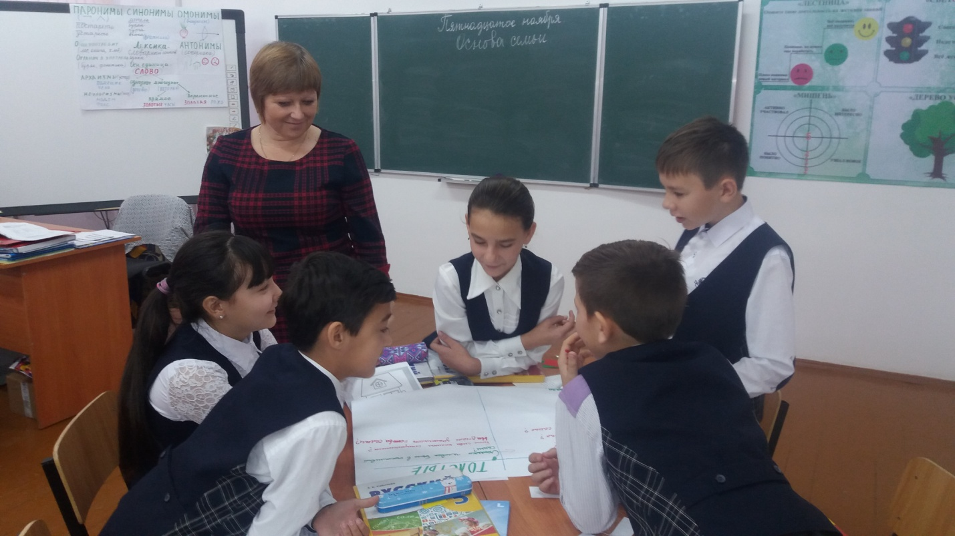

Урок математики в 5 классе по теме «Сложение и вычитание обыкновенных дробей». Учитель Гаер И.А.

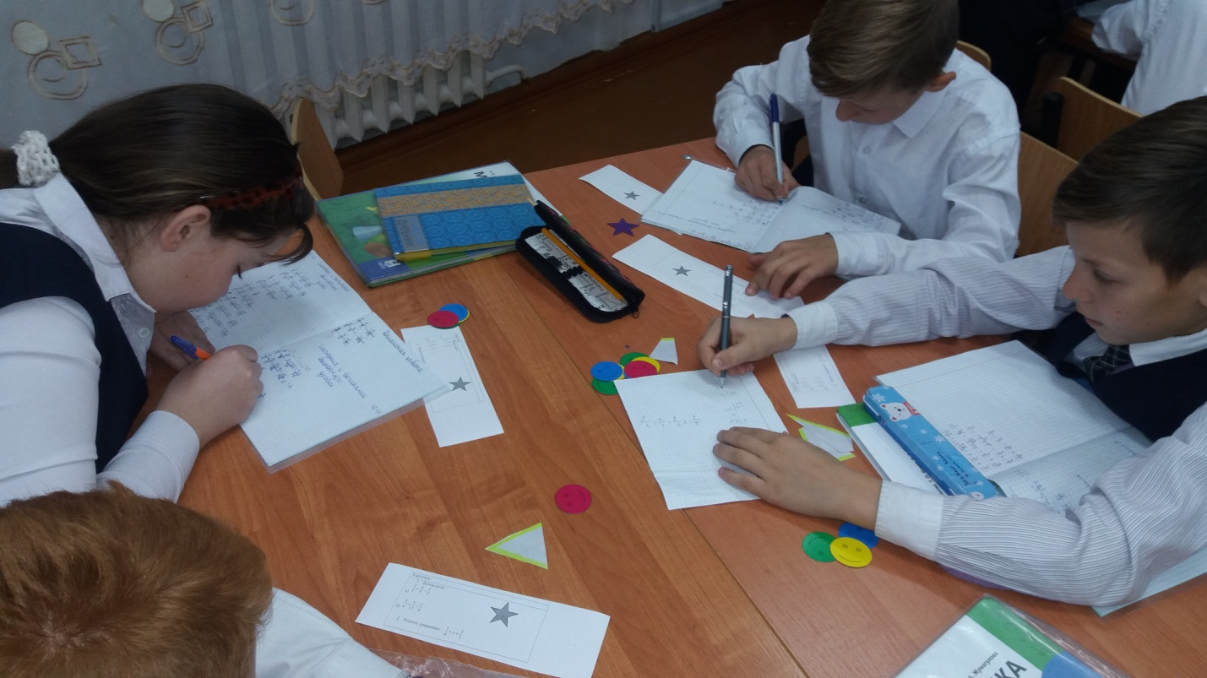

Урок химии в 7 классе по теме «Химические элементы. Простые и сложные вещества». Учитель Сапарова Е.С.

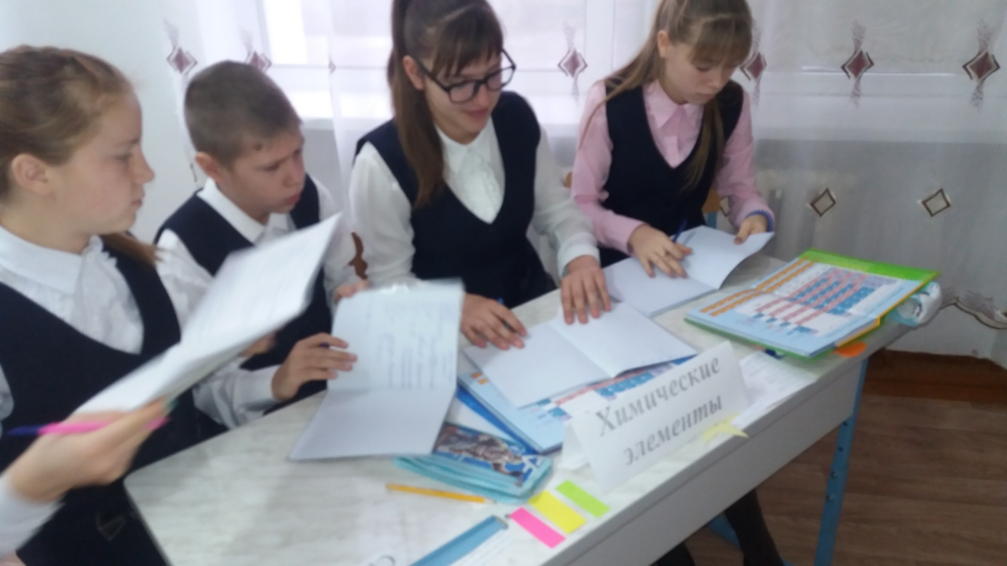

Урок в 5 классе по естествознанию по теме «Свойства вещества». Учитель Чуфарова А.А.

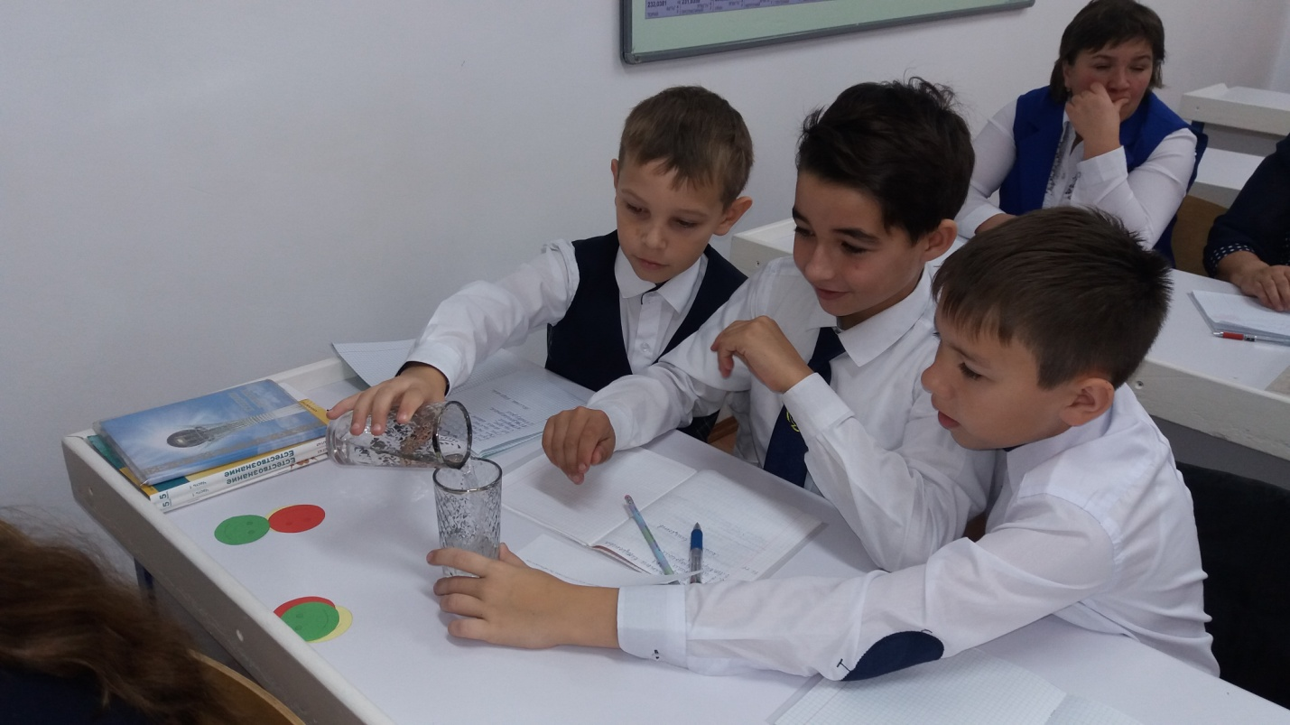

Урок математики во 2 классе по теме «Алгоритм сложения и вычитания двузначных чисел 46+14, 60-14, 82+18, 100-82». Учитель Гордель И.А.

